RELATÓRIO TÉCNICO
Análises TCM e TRI
2ª série do Ensino Médio – Língua Portuguesa
Simulado IV | Piauí, 2026
Documento-base metodológico: Relatório 3EM-MT 2025 e relatórios refinados de Junho/2026
27 de agosto de 2026

1. Síntese executiva
Leitura principal. O Simulado IV de Língua Portuguesa da 2ª série manteve os 26 itens na TCM e na TRI. Nenhum item apresentou discriminação ou correlação ponto-bisserial abaixo de 0,20. A ausência desses sinais não dispensa a avaliação dos parâmetros TRI e a revisão pedagógica.
Aplicação | N | Itens TCM/TRI | Escore médio | % do total | Proficiência média | Exclusão TRI
Simulado IV | 30.546 | 26 / 26 | 12,49 / 26 | 48,0% | 224,4 | Nenhum
Fonte: EscoresBrutos_Aluno, MedidasTCM_Item, EstItens e ResumoTheta do Simulado IV.

2. Dados e método
A análise utiliza os arquivos de resultados do Simulado IV de Língua Portuguesa da 2ª série do Ensino Médio, armazenados na pasta Agosto. A TCM foi usada para examinar proporção de acertos, discriminação e correlações bisserial e ponto-bisserial. A TRI foi estimada pelo modelo logístico de três parâmetros, com equalização para a escala SAEB quando indicado nos arquivos de itens.
Como nos relatórios anteriores, os limiares de discriminação e correlação ponto-bisserial abaixo de 0,20 são tratados como sinais diagnósticos, não como regras automáticas de exclusão. A decisão final combina TCM, parâmetros TRI, ajustes do modelo, estabilidade da estimação e revisão pedagógica.

3. Resultados da TCM
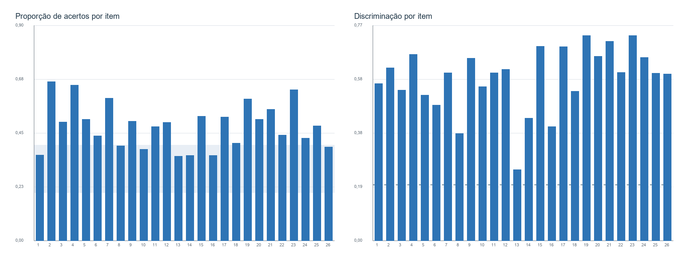
Figura 1. Proporção de acertos e discriminação por item.
Fonte: MedidasTCM_Item.xlsx, Simulado IV.
Todos os itens superaram os limiares TCM de 0,20 adotados neste relatório. Não há exclusão registrada nos resultados de agosto. A análise de parâmetros TRI deve complementar essa leitura, sem transformar os limiares em aprovação automática dos itens.

4. Resultados da TRI
Aplicação | Média | IC 95% da média | DP EAP | Mediana | Intervalo interquartil | Itens fixados
Simulado IV | 224,4 | 223,2 a 225,7 | 84,7 | 225,7 | 156,2 a 289,8 | 8
Fonte: ResumoTheta e ResumoThetaIC.
O intervalo de confiança é reproduzido do arquivo de resultados; não representa o erro individual de proficiência. As médias de disciplinas distintas não devem ser comparadas diretamente como medidas equivalentes de desempenho.
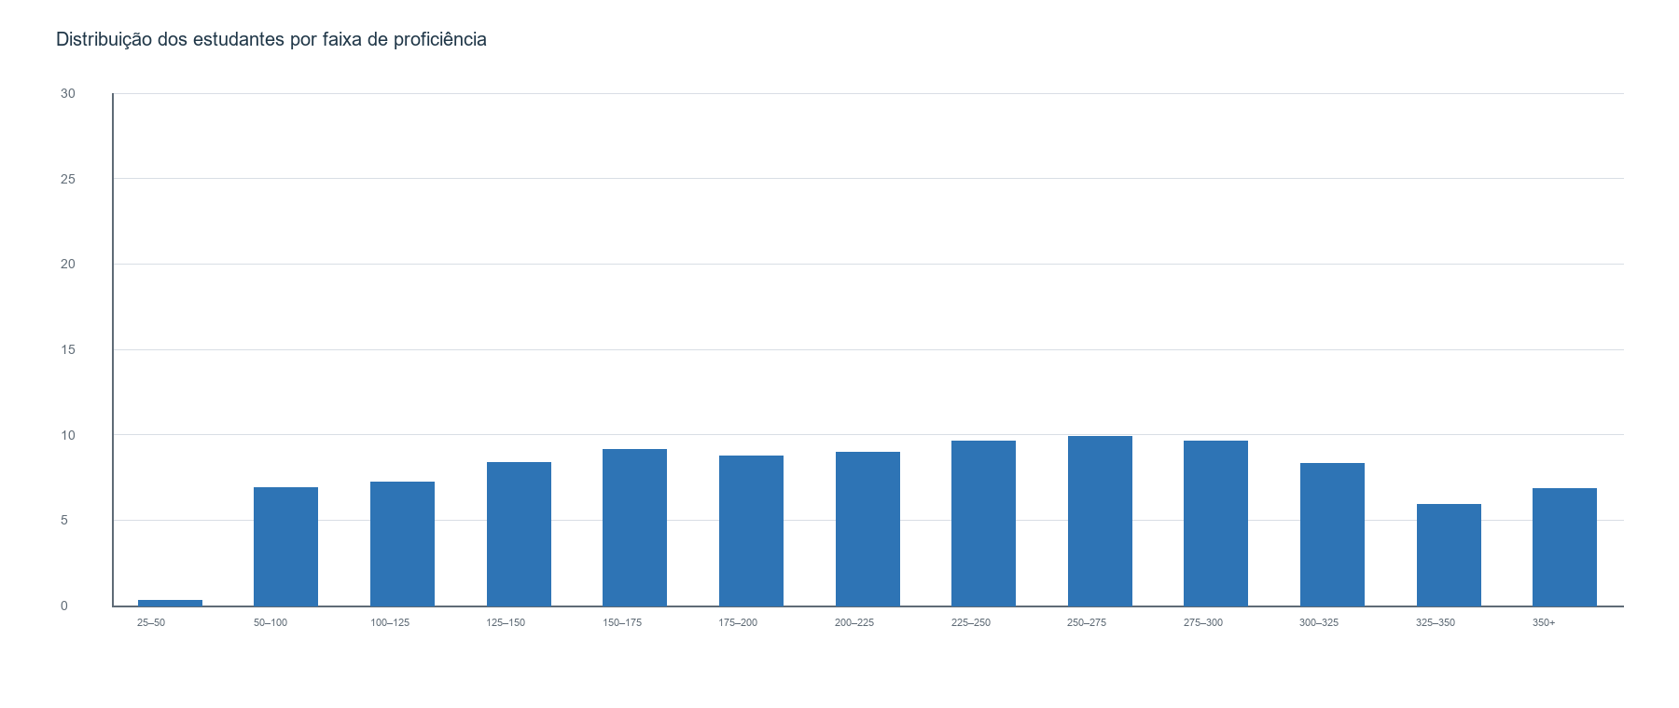
Figura 2. Distribuição percentual dos estudantes por faixa de proficiência.
Fonte: DistriAlunosClasseLP2serie_S4.xlsx.
A proficiência média estimada foi 224,4, com mediana 225,7 e desvio-padrão EAP de 84,7. A proporção de estudantes na faixa de 350 pontos ou mais foi 6,8%.

Parâmetros dos itens
Sinal para revisão | Itens
bSAEB > 400 | 13
a < 0,60 | 5, 6, 8, 10, 13, 14, 22
Fonte: EstItens_2EM_LP_S4.xlsx. Os pontos de corte são diagnósticos e não implicam exclusão automática.

5. Recomendações
- Manter documentada a presença dos 26 itens nas análises TCM e TRI.
- Examinar os itens sinalizados pelos parâmetros TRI e suas curvas antes de reutilizá-los.
- Planejar intervenções a partir da distribuição de proficiência e dos conteúdos avaliados, sem atribuir níveis pedagógicos a faixas não validadas.

6. Referências e arquivos-fonte
Primi, R. (2012). Psicometria: fundamentos matemáticos da Teoria Clássica dos Testes. Avaliação Psicológica, 11, 297–307.
Wu, M.; Tam, H. P.; Jen, T.-H. (2017). Educational Measurement for Applied Researchers: Theory into Practice. Springer.
Andrade, D. F.; Tavares, H. R.; Valle, R. C. (2000). Teoria da Resposta ao Item: conceitos e aplicações. ABE.
Baker, F. B.; Kim, S.-H. (2004). Item Response Theory: Parameter Estimation Techniques. 2. ed. Marcel Dekker.
Relatório Técnico 3EM-MT 2025 e relatórios refinados de Junho/2026.

Arquivos de resultados utilizados
- ResultadosTCM_2EM_LP/Simulado_IV: EscoresBrutos_Aluno.xlsx, MedidasTCM_Item.xlsx, mDificNRDF.xlsx, mDiscNRDF.xlsx e mcpBisNRDF.xlsx.
- ResultadosTRI_2EM_LP/Simulado_IV: ResumoTheta, ResumoThetaIC, EstItens, DistriAlunosClasse e BaseRespTheta.
- Programas/TCM_2EM_LP_S4.R e Fit_3PL_Fix_2EM_LP_S4.R.
- Informações gerais.odt, com as ressalvas técnicas registradas pela equipe.

Apêndice A. Medidas TCM por item
Item | Proporção de acertos | Discriminação | Corr. bisserial | Corr. ponto-bisserial
001 | 0,358 | 0,561 | 0,602 | 0,469
002 | 0,665 | 0,617 | 0,671 | 0,518
003 | 0,495 | 0,537 | 0,537 | 0,429
004 | 0,650 | 0,665 | 0,717 | 0,557
005 | 0,506 | 0,519 | 0,520 | 0,415
006 | 0,439 | 0,484 | 0,496 | 0,394
007 | 0,596 | 0,599 | 0,608 | 0,480
008 | 0,396 | 0,382 | 0,396 | 0,312
009 | 0,498 | 0,650 | 0,652 | 0,520
010 | 0,382 | 0,549 | 0,584 | 0,459
011 | 0,477 | 0,599 | 0,604 | 0,482
012 | 0,494 | 0,611 | 0,614 | 0,490
013 | 0,354 | 0,253 | 0,272 | 0,212
014 | 0,356 | 0,437 | 0,471 | 0,367
015 | 0,520 | 0,693 | 0,701 | 0,559
016 | 0,356 | 0,407 | 0,436 | 0,339
017 | 0,517 | 0,692 | 0,703 | 0,561
018 | 0,408 | 0,532 | 0,552 | 0,436
019 | 0,592 | 0,732 | 0,740 | 0,585
020 | 0,507 | 0,658 | 0,669 | 0,533
021 | 0,549 | 0,711 | 0,718 | 0,572
022 | 0,442 | 0,600 | 0,604 | 0,480
023 | 0,630 | 0,731 | 0,770 | 0,602
024 | 0,428 | 0,653 | 0,658 | 0,522
025 | 0,480 | 0,597 | 0,591 | 0,471
026 | 0,391 | 0,595 | 0,621 | 0,488
Fonte: ResultadosTCM_2EM_LP/Simulado_IV/MedidasTCM_Item.xlsx.

Apêndice B. Parâmetros TRI por item
Item | a | b | b (escala 250,50) | c | Fixado
001 | 0,851 | 1,457 | 322,9 | 0,132 | Sim
002 | 0,752 | -1,638 | 168,1 | 0,040 | Não
003 | 0,750 | 1,547 | 327,3 | 0,228 | Sim
004 | 0,929 | -1,261 | 186,9 | 0,093 | Não
005 | 0,452 | -0,470 | 226,5 | 0,020 | Não
006 | 0,413 | 0,262 | 263,1 | 0,015 | Não
007 | 0,612 | -1,148 | 192,6 | 0,043 | Não
008 | 0,478 | 1,831 | 341,5 | 0,166 | Não
009 | 0,965 | 0,127 | 256,4 | 0,158 | Não
010 | 0,584 | 0,658 | 282,9 | 0,026 | Não
011 | 0,732 | 0,145 | 257,2 | 0,109 | Não
012 | 0,613 | -0,331 | 233,4 | 0,029 | Não
013 | 0,336 | 4,257 | 462,9 | 0,207 | Não
014 | 0,394 | 1,297 | 314,9 | 0,016 | Não
015 | 1,157 | -0,059 | 247,1 | 0,160 | Não
016 | 0,683 | 1,925 | 346,2 | 0,178 | Não
017 | 1,216 | -0,003 | 249,9 | 0,171 | Não
018 | 0,666 | 0,833 | 291,6 | 0,110 | Não
019 | 0,971 | -0,956 | 202,2 | 0,049 | Não
020 | 0,969 | -0,072 | 246,4 | 0,128 | Não
021 | 0,950 | -0,843 | 207,9 | 0,019 | Sim
022 | 0,500 | 0,668 | 283,4 | 0,017 | Sim
023 | 1,550 | -1,213 | 189,3 | 0,039 | Sim
024 | 1,276 | 0,441 | 272,0 | 0,165 | Sim
025 | 1,375 | 0,873 | 293,6 | 0,145 | Sim
026 | 0,896 | -0,198 | 240,1 | 0,088 | Sim
Fonte: ResultadosTRI_2EM_LP/Simulado_IV/EstItens_2EM_LP_S4.xlsx.

Apêndice C. Distribuição por faixa de proficiência
Faixa | N de alunos | Percentual
[0,25) | 0 | 0,000%
[25,50) | 100 | 0,327%
[50,100) | 2.115 | 6,924%
[100,125) | 2.203 | 7,212%
[125,150) | 2.554 | 8,361%
[150,175) | 2.794 | 9,147%
[175,200) | 2.673 | 8,751%
[200,225) | 2.749 | 9,000%
[225,250) | 2.946 | 9,644%
[250,275) | 3.026 | 9,906%
[275,300) | 2.939 | 9,622%
[300,325) | 2.546 | 8,335%
[325,350) | 1.815 | 5,942%
[350,1e+03) | 2.086 | 6,829%
Fonte: DistriAlunosClasseLP2serie_S4.xlsx.

